**Klasa VII**

**TEMATY LEKCJI Z JĘZYKA POLSKIEGO**

**KLASA VII**

**4.05. - 8.05.2020R.**

Kontakt z nauczycielem – [b.alina20@o2.pl](mailto:b.alina20@o2.pl)

Zadania należy wykonać do 8.05.2020r.

Proszę uważnie czytać polecenia i wykonywać wskazane zadania – nie wszystkie. Do nauczyciela przesyłać tylko te, przy których jest odpowiednia uwaga napisana pogrubioną czcionką **– proszę** **przesłać na adres n-la.**

**Uwaga! W środę napiszemy sprawdzian wiadomości i umiejętności. Jeśli wystąpią jakiekolwiek trudności – proszę o informację.**

T:Ballada *Lilie* jako wyraz romantycznego zainteresowania grozą. (2)

**lekcja 1.**

p.257-262

ćw.,s.124-127

1. Przeczytaj utwór A. Mickiewicza i wykonaj zad. 1 (bez podpunktu b) i 2.,s.261.

2. Zad.3.,s.262

3. Zapoznaj się z informacją z ramki – s.262 i postaraj się zapamiętać – są bardzo ważne.

4.Zad.6.,s.262

Zapoznaj się też z informacją z zielonej ramki. Taka sama informacja znajduje się w zeszycie ćwiczeń – s.124.

**Lekcja 2.**

Wykonaj zadania z zeszytu ćwiczeń – s.125 – 127.

T: Sprawdzian wiadomości i umiejętności. Test gdański. (1)

T: Redagowanie opowiadania na podstawie utworu A. Mickiewicza. Mowa zależna i niezależna. 2H

p.263 – 264

ćw.,s18-20

1. Znasz balladę *Lilie* A. Mickiewicza. Napisz ramowy plan wydarzeń i zredaguj według niego opowiadanie odtwórcze. Zastosuj w nim elementy opisu przyrody i osoby oraz dialogi. Użyj narracji pierwszoosobowej – opowiada jeden z bohaterów ballady.

2. W swojej pracy użyłeś następujących form wypowiedzi:

- **opisu – podkreśl te fragmenty lub pokoloruj**

**- opowiadania – zamaluj je jasnym kolorem,**

**- dialogów.**

Twoje opowiadanie zawiera:

**mowę zależną –** wypowiedzi narratora,

**mowę**   **niezależną -**  wypowiedzi bohaterów.

3. zeszyt ćwiczeń, s.18 – 20 Wykonaj zadania utrwalające wprowadzone pojęcia.

**MATEMATYKA - KLASA VII**

Witam serdecznie, zaczynamy nowy temat kończący dział.

Przeczytaj uważnie temat ze strony 256-257: **„Przed klasówką czyli utrwalenie materiału z ostatniego działu.”** i zapisz go w zeszycie.

Spróbuj rozwiązać zadania, a wyniki zapisz w zeszycie. (tych zadań nie przesyłamy)

Teraz rozpoczynamy nowy dział : Graniastosłupy.

Kolejnym tematem jest: „**Przykłady graniastosłupów**”

Przeczytaj uważnie temat ze strony 264-266 i zapisz go w zeszycie.

Obejrzyj uważnie filmy: <https://www.youtube.com/watch?v=1xmNtfmJh2o>

<https://www.youtube.com/watch?v=c_ngYhQNiKk>

Zadania na utrwalenie tematu (tych zadań nie przesyłamy)

Podręcznik str. 266 - 267 zad 1, 2 i 3 .

**Uwaga zadanie 6 z podręcznika str. 267 jest na ocenę, to i tylko to zadanie macie przesłać na e-mail:** [**wojciechhoffmann2020@wp.pl**](mailto:wojciechhoffmann2020@wp.pl) **do 8.05.2020r.**

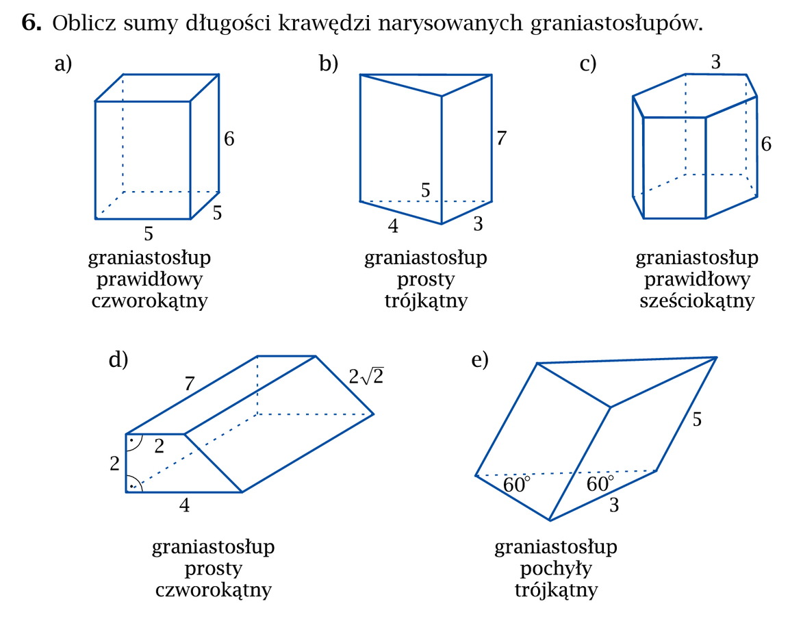

W przykładzie „e” trójkąt ten jest równoboczny.

**LEKCJA WYCHOWAWCZA**

Dzień dobry, miną pierwszy miesiąc zdalnego nauczania.  
Niestety nie wiemy, jak długo jeszcze potrwa...  
Dlatego proszę o podsumowanie i zgłoszenie swoich uwag i wniosków.  
Jeżeli mamy tak pracować przez następne miesiące, musimy  
ustalić najwygodniejszy dla wszystkich sposób nauki.

**Bardzo proszę o przesyłanie Państwa opinii do 8.05.2020r. ( Uwaga opinia dotyczy wszystkich przedmiotów).**

Wychowawca klasy VII

Informatyka do klasy VII

4.05.2020 r.

Temat: Internet jako źródło informacji – wyszukiwanie informacji i usługi internetowe. Podr. str. 196-198, przykład 1 z ćw. 7 str. 197

Wykonane zadanie domowe prześlij na niżej podany adres.

E-mail: [alinalapaj@poczta.onet.pl](mailto:alinalapaj@poczta.onet.pl)

**Kl. VII**

Geografia

„Wpływ walorów przyrodniczych i kulturowych na rozwój turystyki”

Obejrzyj film

<https://www.youtube.com/watch?v=dq96x0Yil40>

Przeczytaj temat w podręczniku. Wykonaj ćwiczenia. Ćwiczenie 2 i 3 prześlij mi do dnia 05.05. na maila [wieslawa.gomulka@interia.pl](mailto:wieslawa.gomulka@interia.pl)

„Powtórzenie i utrwalenie wiadomości z działu VII”

Przeczytaj temat z podręcznika. Wykonaj ćwiczenia i prześlij mi do dnia 07.05. na maila [wieslawa.gomulka@interia.pl](mailto:wieslawa.gomulka@interia.pl)

Biologia

„Powtórzenie i utrwalenie działu X”

Przeczytaj podsumowanie z podręcznika. Wykonaj w zeszycie podsumowanie z książki strona 242. Zdjęcie lub skan prześlijmy do dnia 05.05 na maila [wieslawa.gomulka@interia.pl](mailto:wieslawa.gomulka@interia.pl)

„Sprawdzenie wiadomości z działu X”

Powtórzyłeś wiadomości zatem dnia 07.05. wykonasz karty pracy które prześlę Ci na maila.

**KLASA VII – RELIGIA – IWONA JAGODZIŃSKA**

Szczęść Boże. Witam was w kolejnym tygodniu nauki.

Przed nami dwa tematy. Pierwszy , który przebiegnie śpiewająco ☺ i drugi , zaległy , bo tak naprawdę tydzień biblijny już za nami , ale nie sposób go ominąć. Zapraszam.

**5.05.2020 – Nauka piosenki religijnej ,, Wśród tylu dróg ‘’**

Św. Augustyn z Hippony powiedział, że ,, kto śpiewa podwójnie się modli ''

dlatego dzisiejsza katecheza będzie przebiegać śpiewająco

1. Zapraszam do modlitwy    - Zdrowaś Maryjo .....

2. Zapiszcie temat : Nauka piosenki religijnej ,,Wśród tylu dróg"

3. Przeczytajcie tekst piosenki :

1. Jak mocno serce biło mi, gdym po raz pierwszy ujrzał obraz twój.  
   Spragniony łask, miłości Twej wołałem Matko wysłuchaj mnie.  
     
   Ref.  
     
   Wśród tylu dróg poprowadź serce me.  
   Prowadź je tam, gdzie radość wieczna jest.  
     
   Wśród tylu dróg poprowadź serce me.  
   Prowadź je tam, gdzie radość wieczna jest.  
     
   2.Jak czasem w życie bywa źle, każdy z nas o tym dobrze wie.  
   Ja jednak wciąż ufam, że ty Matko będziesz prowadzić mnie.  
     
   Ref.  
     
   Wśród tylu dróg poprowadź serce me.  
   Prowadź je tam, gdzie radość wieczna jest.  
     
   Wśród tylu dróg poprowadź serce me.  
   Prowadź je tam, gdzie radość wieczna jest.  
     
   Ref.  
     
   3. Bywają w życiu chwile złe, ja także często miewam je.  
   Więc modlę się o Bożą dłoń i wołam: Matko szczęściem mi bądź

Ref.  
  
Wśród tylu dróg poprowadź serce me.  
Prowadź je tam, gdzie radość wieczna jest.  
  
Wśród tylu dróg poprowadź serce me.  
Prowadź je tam, gdzie radość wieczna jest.

4.Posłuchajcie - [**https://www.youtube.com/watch?v=fEDSufs0Dng**](https://www.youtube.com/watch?v=fEDSufs0Dng)

5. Spróbujcie zaśpiewać- [**https://www.youtube.com/watch?v=-nQHnsfd7Bo**](https://www.youtube.com/watch?v=-nQHnsfd7Bo)

6. Zadanie domowe . Nauczyć się piosenki na pamięć . Nagranie przesłać 12 maja na mojego maila lub messagera . Zadanie podlega ocenie.

**6.05.2020 – Tydzień biblijny i niedziela powołaniowa.**

[**https://view.genial.ly/5ea86489e27df00d8294a807/interactive-image-interactive-image**](https://view.genial.ly/5ea86489e27df00d8294a807/interactive-image-interactive-image)

Mój adres : [iwonajagodzinska@gmail.com](mailto:iwonajagodzinska@gmail.com)

Tel. 609-595-623

**JĘZYK NIEMIECKI KLASA VII**

04. – 08.05.2020

Witam Was

Rozpoczynamy nowy, ostatni rozdział traktujący o podróżach i wakacjach. Dział ma tytuł „**Wer viel reist, erfährt viel**”. Zastanówcie się jakie polskie przysłowie lub powiedzenie może być odpowiednikiem tego wyrażenia?

**Temat : Die Ferien sind bald da.**

Przepiszcie tytuł działu pod tematem lekcji i napiszcie pod spodem polski odpowiednik tego powiedzenia.

Wakacje kojarzą się z podróżami. Na stronie **71 w ćwiczeniu 1** macie zdjęcia kilku środków lokomocji. Sprawdźcie w słownikach jak one się nazywają i utwórzcie poprawne zdania zgonie z poleceniem oraz podanym przykładem. Przypominam odmianę czasownika „fahren”

ICH FAHRE WIR FAHREN

DU FÄHRST IHR FAHRT

ER (SIE, ES) FÄHRT SIE FAHREN

Nauczcie się tej odmiany, zwróćcie uwagę na formę tego czasownika w 2. i 3. osobie liczby pojedynczej.

W **ćwiczeniu 2 na stronie 71** macie wypisane różne czynności jakie można wykonywać podczas złej i dobrej pogody. Spróbujcie posegregować te czynności, przypisując je do odpowiedniego stanu pogody.

**TYCH ZADAŃ NIE WYSYŁAMY!!!**

**Temat : Such dir etwas aus!**

Celem tej lekcji jest rozwijanie umiejętności czytania ze zrozumieniem. Zapoznajcie się z **tekstem A na stronie 93** w podręczniku. Są to różne oferty wakacyjne dla młodzieży. Zdania pod tekstem przepiszcie pod tematem i zaznaczcie przy każdym RICHTIG (prawda) albo FALSCH (fałsz).

Przeczytajcie ponownie tekst A na stronie 93 w podręczniku spróbujcie zrobić **ćwiczenie A1 na stronie 72.** Zadanie polega na uzupełnieniu luk w zdaniach. Do każdej luki macie 3 propozycje odpowiedzi. Proszę wybrać jedną i wpisać we właściwe miejsce.

Przypominam, że **wszystkie nowe** słówka i wyrażenia użyte w tych zadaniach powinniście zapamiętać. Proszę je sobie wypisać pod tematem lekcji. Aby usłyszeć i poćwiczyć wymowę proponuję użyć translatora (tłumacza) GOOGLE. Należy wpisać słówko w okienko i kliknąć ikonę głośnika

**TO ZADANIE PODLEGA OCENIE!!!**

**ODPOWIEDZI PROSZĘ NADSYŁAĆ DO PIĄTKU 8 MAJA DO GODZINY 18.00**

**Temat: Ferienangebote**

Na tej lekcji mała dawka gramatyki. Zajmiemy się spójnikiem „deshalb” – dlatego. Po tym spójniku w zdaniu złożonym występuje tzw. szyk przestawny. Obejrzyjcie sobie uważnie film wyjaśniający budowę zdania złożonego , szyk przestawny w takim zdaniu oraz inne spójniki, po których stosuje się szyk przestawny. Oprócz podanego *deshalb* są to jeszcze : *außerdem, trotzdem, sonst, deswegen, darum, dann).*

Link do filmu: <https://www.youtube.com/watch?v=Z_GM9_iTsnk>

Nas interesuje w tej chwili najbardziej spójnik *deshalb*, dlatego dla utrwalenia zróbcie sobie **ćwiczenia A2, A3 na stronie 72.**

**TYCH ZADAŃ NIE WYSYŁAMY!!!**

To tyle na ten tydzień. Przypominam o terminowym wysyłaniu odpowiedzi i tylko tych zadań, które podlegają ocenie.

Niech moc będzie z Wami ☺

**Fizyka – zadania na tydzień**

**Temat: Rozwiązywanie zadań dla prawa Pascala i Archimedesa.**

1. Wzory:  
 **Prawo Pascala**: **F₁/S₁ = F₂/S₂** **[N/m ²= N/m²]** **Prawo Archimedesa**: **Fw = d • g • V [N]**

**Siła działająca na mały tłok: F₁ = S₁ • F₂/S₂** **[N]** **Gęstość :** **d = F/g • V** **[kg/m³]**

**Pole powierzchni małego tłoka:**  **S₁= F₁ • S₂/F₂** **[m²]**  **Objętość**: **V = F/d • g** **[m³]**

**Siła działająca na duży tłok:** **F₂= F₁ • S₂/S₁** **[N]**

**Pole powierzchni dużego tłoka:** **S₂ =F₂ • S₁ /F₁ [m²]**

**F ₁ - siła działająca na mały tłok Fw - siła wyporu**

**F ₂ - siła działająca na duży tłok d - gęstość substancji**

**S ₁ - pole powierzchni małego tłoka g - przyspieszenie ziemskie**

**S ₂ - pole powierzchni dużego tłoka V - objętość**

**Prawo Pascala - stosunek siły działającej na mały tłok do pola powierzchni małego tłoka jest równy stosunkowi siły działającej na duży tłok do pola powierzchni dużego tłoka. (wzory ustalamy na krzyż)**

**Prawo Archimedesa - siła wyporu to iloczyn gęstości substancji, przyspieszenia ziemskiego i objętości.**

2.Zadania:

a)Oblicz wartość siły działającej na mały tłok w prasie hydraulicznej, wiedząc że siła działająca na

duży tłokma wartość 250 N. Pole powierzchni małego tłoka wynosi 0,25 m² a dużego 0,5 m².

Dane: Szukane:

F₂ = 250 N F₁ = ?

S₁ = 0,25 m²

S₂ = 0,5 m²

**F₁ = S • F₂/S₂** = 0,25 m² • 250 N**/**0,5 m² = 62,5 N**/**0,5 = **125 N** (metry się upraszczają)

b) Oblicz pole powierzchni dużego tłoka prasy hydraulicznej, wiedząc że siła działająca na tłok wynosi

7000 N. Mały tłok ma pole powierzchni 3 cm² i działa na niego siła 30 N.

Dane: Szukane:

F₁ = 30 N S₂ = ?

F₂ = 7000 N

S₁ = 3 cm² = 3 • 0,0001 m² = 0,0003 m bo **1cm² = 0,0001m²**

**S₂ = F₂ • S₁/ F₁** = 7000N • 0,0003 m²**/**30 N = 2,1 N • m²**/**30 N = **0,07 m²** (niutony się upraszczają)

c) Oblicz pole powierzchni małego tłoka prasy, wiedząc że na duży tłok działa

2400 N a na mały 80 N. Pole powierzchni dużego tłoka wynosi 90 cm².

Dane : Szukane:

F₁ = 80 N S₁ = ?

F₂ = 2400 N

S₂ = 90 cm² = 90 • 0,0001 m² = 0,009 m bo  **1 cm² = 0,0001 m²**

**S₁ = F₁ • S₂/ F₂** = 80 N •0,009 m²**/**2400 N = 0,72 m²**/**2400 = **0,0003 m²**

d) Podaj, jak dużą siła działa na duży tłok prasy hydraulicznej, jeżeli na mały tłok działa siła 70 N

a powierzchnie tłoków wynoszą : małego 2 cm² i dużego 60 cm².

Dane: Szukane:

F₁ = 70 N

S₁ = 2 cm² = 2 • 0,0001 m² = 0,0002 m²

S₂ = 60 cm² = 60 • 0, 0001 m² = 0,006 m² bo **1cm² = 0,0001 m²**

**F₂ = F₁ • S₂/S**₁ = 70 N • 0,006 m² **/**0,0002 m² =0,42 N**/** 0,0002 = **2100 N**

e) Na dnie naczynia z wodą leży stalowe ciało o objętości 200 cm³ i ciężarze 16 N.

Jaka wartość ma działająca na niego siła wyporu?

Dane: Szukane:

Fg = 16 N Fw = ?

d stali = 7800 kg/m³

g ≈ 10 N/kg

V = 200 cm³ = 200 • 0,000001 m³ = 0,0002 m bo **1cm³ = 0,000001 m³**

**Fw = d •g • V** = 7800 kg/m³ • 10 N/kg • 0,0002 m³ = **15,6 N** (jednostki się upraszczają)

g) Oblicz wartość siły wyporu działającej na aluminiowy prostopadłościan o wymiarach

4 cm × 5 cm × 10 cm, całkowicie zanurzonego w wodzie.

Dane: Szukane:

a = 4 cm = 4 • 0,01 m = 0,04 m Fw = ?

b = 5 cm = 5 • 0,01 m =0,05 m

c = 10 cm = 10 • 0,01 m= 0,1m bo **1 cm = 0,01 m**

g ≈10 N/ kg d wody = 1000 kg/m³

bryła V = a • b • c = 0,04 m • 0,05 m • 0,1 m =0,0002 m³

**Fw = d• g • V** = 1000 kg/m³ • 10 N/kg • 0,0002 m³ = **2 N** (kilogramy i metry sześcienne upraszczają się)

h) Szklana kostka o gęstości 2600 kg/m³ i objętości 200 cm³ zanurzona została w cieczy. Oblicz

gęstość tej cieczy jeżeli na kostkę działa siła wyporu 2,47 N.

Dane : Szukane:

d kostki = 2600 kg/m³ d cieczy = ?

V = 200 cm³= 200 • 0,000001m³ = 0,0002 m³

Fw = 2,47 N

g ≈ 10 N/kg lub 10 m/s²

**d cieczy = Fw/g • V** = 2,47N**/**10 N/kg • 0,0002 m³ = 2,47 N**/** 0,002 N/ kg • m³ = **1235 kg/m³** ( jednostki się upraszczają)

(1N = 1kg • 1m/s²)

i) Oblicz objętość ciała całkowicie zanurzonego w wodzie. Siła wyporu wynosi 4000 N.

( d wody = 1000 kg/m³ , g ≈ 10 N/kg )

Dane: Szukane:

Fw = 4000 N V = ?

d wody = 1000 kg/m³

g ≈ 10 N/kg

**V = Fw/d • g** = 4000 N**/**1000kg/m³ • 10 N/kg = 4000 N**/**10000 kg/m³ • N/kg = **0,4 m³** (jednostki się upraszczają)

**Proszę przeanalizować i wkleić do zeszytu.**

**Karta pracy (podlega ocenie)**

1.Oblicz wartość siły działającej na duży tłok, wiedząc że na mały tłok prasy działa siłą o wartości

450 N. Pole powierzchni małego tłoka wynosi 30 cm² a dużego 90 cm².

- wypisujemy dane i szukane,

- zamieniamy jednostki dla pól powierzchni na m²,

- podstawiamy do wzoru na siłę.

2. Oblicz pole powierzchni małego tłoka prasy hydraulicznej , wiedząc że na duży tłok działa siła

6500N a na mały 15N. Pole powierzchni dużego tłoka wynosi 450 cm².

- wypisujemy dane i szukane,

- zamieniamy jednostki dla pola tłoka na m²,

-podstawiamy do wzoru na pole powierzchni.

3. Oblicz siłę wyporu działającą na stalowy prostopadłościan o objętości 20 cm³ całkowicie zanurzony

w cieczy o gęstości 920 kg/m³.(g ≈10 N/kg)

- wypisujemy dane i szukane,

- zamieniamy jednostkę objętości na m³,

- podstawiamy do wzoru na siłę wyporu.

4. Oblicz gęstość ciała całkowicie zanurzonego w nafcie. Siła wyporu działająca na ciało wynosi 2,4 N.

Ciało ma objętość 300 cm³ (d nafty = 800 kg/m³)

- wypisujemy dane i szukane,

- zamieniamy jednostkę dla objętości na m³,

- podstawiamy do wzoru na gęstość.

5. Metalową bryłkę zawieszono na siłomierzu. Po odczytaniu jego wskazania bryłkę całkowicie

zanurzono w wodzie i ponownie odczytano wskazania siłomierza. Siłomierz wskazywał 0,8 N.

Oblicz objętość bryłki, gdy gęstość wody wynosi 1000 kg/m³. (g ≈ 10 m/s² lub 10 N/kg)

- wypisujemy dane i szukane ,

- podstawiamy do wzoru na objętość.

6. Zamień jednostki :

5 cm² = m²

8 cm³= m³

4 kN = N

9 N = MN **(1kN =1000N, 1MN = 1000 000N; 1cm² = 0,0001 m², 1cm³ = 0,000001m³)**

**Wypełnioną kartę pracy proszę przesłać do 11.05 na fizyka_atom@o2.pl**

HISTORIA KL. VII

1. Proszę zapisać w zeszycie przedmiotowym temat lekcji : Świat na drodze ku II wojnie światowej.
2. Moi drodzy w omawianym temacie ( str. 210 – 213) , prosiłabym abyście skupili się na wiadomościach dotyczących militaryzacji i polityki Niemiec pod wodzą Adolfa Hitlera. Proszę o wykonanie w zeszytach przedmiotowych tylko jednego zadania str. 213., zad. 1. Wykonajcie proszę to zadanie opisowo, możecie wprowadzić sobie podpunkty.

Wykonane zadanie proszę nie odsyłać w tym tygodniu . W przypadku pytań związanych z wykonaniem zadania proszę o kontakt na mojego maila [renata.burchardt@onet.pl](mailto:renata.burchardt@onet.pl)

PLASTYK A VII

Moi drodzy, proszę o wykonanie pracy pt. „ Owocowy portret”. Praca przewidziana jest na dwa tygodnie.

Do wykonania Waszego dzieła potrzebować będziecie kolorową kartkę z małego bloku A4, klej, nożyczki i papierowe gazetki reklamowe z marketów ( jeśli nie będziecie mieć gazetek z marketów, możecie użyć papier kolorowy, z którego wycinacie kształty owoców, ale zachęcam do poszukania kilku starych gazetek). Z tychże gazetek potrzebować będziemy obrazki owoców i warzyw, które wycinamy. Gdy zgromadzimy potrzebne materiały z wyciętych obrazków owoców i warzyw układamy sobie portret ( np. z pomidorów – policzki, z banana –uśmiech, z kiwi – oczy, z marchewek – brwi, z brokułu lub natki pietruszki - włosy itd.). Portret to tylko głowa, nie wyklejajcie rąk i nóg. Po ułożeniu owoców i stworzeniu portretu naklejacie wszystko na przygotowaną kolorowa kartkę z małego bloku. I praca gotowa. Życzę miłej zabawy.

Kochani, możecie skorzystać z linku, który Wam przesyłam, jest tam właśnie przedstawione malarstwo Arcimbaldo, wielkiego artysty. Na stronie znajdują się portrety z owoców. Mogą być inspiracją dla Waszych prac.

<http://www.ciaociaoitalia.net/2017/09/27/arcimboldo/>

Prace proszę odesłać do mnie, na maila renata.burchardt@onet.pl

KLASA 7, JEZYK ANGIELSKI, 04.05.2020 – 10.05.2020

Czas Present Simple. Codzienne czynności.

1. Witam wszystkich siódmoklasistów. W zeszłym tygodniu poznaliśmy nazwy członków rodziny i przymiotniki opisujące cechy charakteru a także czasownik modalny „can” dla wyrażania umiejętności. W tym tygodniu mamy bardzo ważny temat, bo poznamy **czas gramatyczny Present Simple.**
2. Najprościej można powiedzieć, że tego czasu używamy, gdy mówimy o czynnościach, które się, w miarę regularnie, powtarzają w naszym życiu, np. chodzenie do szkoły, jedzenie śniadania, czy wstawanie rano, lub o stanach stałych np. mieszkanie w jakieś miejscowości, lubienie czegoś W zdaniach oznajmujących ten czas jest bardzo prosty. Spójrzcie na przykład poniżej.

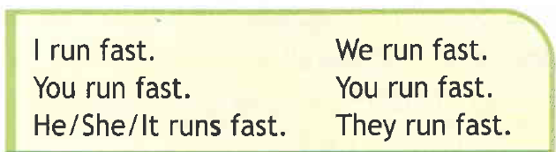

Prawie za każdym razem mamy czasownik bez żadnej zmiany (nie dodajemy żadnej końcówki) oprócz he (on), she (ona), it (ono, to). Wtedy do czasownika w zdaniu oznajmującym dodajemy „s”. He/she/it to zaimki, ale możemy je zastąpić rzeczownikiem np. A cat runs fast (kot, to zwierzę, czyli „it”). My dad runs fast (tata, to mężczyzna, czyli „he”) itd.

1. Świat byłby piękny gdyby wystarczyło dodać tylko „s” do trzeciej osoby liczby pojedynczej (he,she,it). Niestety mamy kilka wyjątków w tym wypadku:
2. Gdy czasownik zakończony jest **na -ss/ -sh/ -ch/ -x/ -o**, to wtedy do takiego czasownika **dodajemy „es”**

I go. She goes.

I mix. He mixes.

I watch. It watches.

1. Gdy czasownik kończy się na **spółgłoskę (B, C, D, F, G, H, J, K, L, M, N, P, Q, R, S, T, V, X, Z) i Y**, to wtedy **„Y” zamieniamy na „I” i dodajemy końcówkę „es”**

I cry. He cries.

I try. She tries

!!!Ale uwaga! Kiedy przed „Y” mamy samogłoskę, to wtedy wystarczy dodać „s” w trzeciej osobie liczby pojedynczej!!!

I play. She plays **( a nie plais!!!)**

I stay. He stays **(a nie stais!!!)**

1. Jeżeli mamy czasownik frazalny (składający się z dwóch słówek) np. get up- wstawać, work out – ćwiczyć (na siłowni), to wtedy końcówkę „s” dopisujemy do PIERWSZEGO wyrazu

Np. I get up. She gets up (A NIE „GET UPS”!!!)

1. W przypadku czasownika „HAVE’ ulega on całkowitej przemianie w czasownik „HAS” w trzeciej osobie liczby pojedynczej!

Przydatnym może okazać się filmik: <https://www.youtube.com/watch?v=Ejo8ajDkp0g> (do 5:45)

1. Spójrz na poniższe wyrażenia z codziennymi czynnościami. Czy znasz je? Jeżeli są takie których nie znasz, to przetłumacz je w swoim zeszycie.



1. Oprócz nieznanych czynności w swoim zeszycie wypisz również poniższe wyrażenia czasu:

in the morning – rano

in the afternoon – popołudniu

in the evening - wieczorem

HOMEWORK/ZADANIE DOMOWE

1. **Spójrz na typowy dzień Laury (na ilustracji poniżej). Korzystając z wyrażeń, które pojawiły się wcześniej napisz zdania dotyczące jej codziennych czynności. Pamiętaj o dodawaniu końcówki „s” do czasownika. Jako wzór posłużą ci zdania 1,2 i 3. Łącznie powinno być 12 zdań (trzy już napisane, wiec zostało tylko 9).**

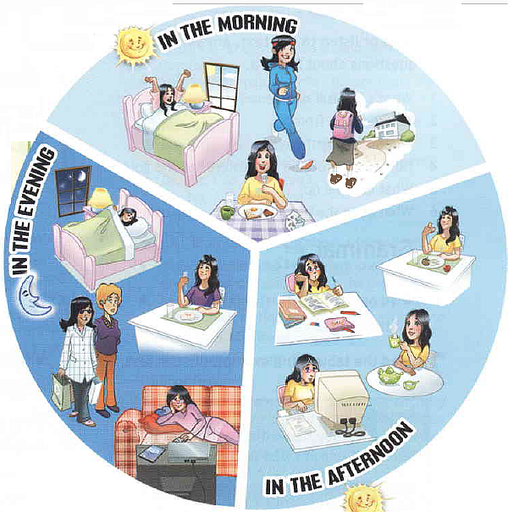

1. Laura gets up in the morning.
2. Laura goes jogging in the morning.
3. She has breakfast in the morning.
4. ………………………………………………………………………………………
5. ………………………………………………………………………………………
6. ………………………………………………………………………………………
7. ………………………………………………………………………………………
8. ………………………………………………………………………………………
9. ………………………………………………………………………………………
10. ………………………………………………………………………………………
11. ………………………………………………………………………………………
12. ………………………………………………………………………………………

Bardzo proszę o odesłanie zadań domowych do 10.05 na maila: tomaszurbaniakangielski@gmail.com

W razie jakichkolwiek pytań/ problemów proszę o kontakt email: [tomaszurbaniakangielski@gmail.com](mailto:tomaszurbaniakangielski@gmail.com), lub poprzez Skype- login: tomaszurbaniakangielski, telefon: 575-692-535

>>>>>>>>>>>>>>>>>>>>>>>>>>>>>>>>>>>>>>>>>>>>>>>>>>>>>>>>>>>>>>>>>

CHEMIA

Temat :Obliczanie stężenia procentowego roztworu

z zastosowaniem rozpuszczalności i gęstości.

Do dzisiejszej lekcji są 2 przykłady w podręczniku na str.188-189.

ZADANIE 1.Oblicz stężenie procentowe nasyconego roztworu KI w temperaturze 40 ⁰C Z wykresu rozpuszczalności str.178 odczytujemy rozpuszczalność KI

R40⁰C =160g jest rozpuszczone w 100g wody ,jest to nasza masa substancji

ms =160g

mw =100g

mr =ms + mw =160g + 100g =260g

Cp = X

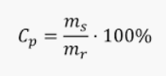to jest poprawny zapis wzoru i tak zapiszcie również działania niżej

Cp = 160g *100% /:260g

Cp = 61,5%

Odp……………………………………..

ZADANIE 2.

Oblicz ile gramów jodu potrzebujemy do przygotowania 200cm3  3% roztworu jodyny o gęstości d=0,84 g/cm3

Dane :

Vr=200 cm3

Cp=3%

ms = X

d r = 0,84g/cm3

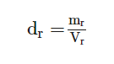 z tego wzoru możemy obliczyć masę roztworu =mr  
mr =dr * Vr

mr =0,84 g/cm3 *200 cm3 =168g

Odp.Aby otrzymać …………………………….……..musimy przygotować 1168g jodu.

ZADANIE 3

Oblicz stężenie procentowe nasyconego roztworu NaNO3  w temperaturze 40 ⁰C

ZADANIE 4

Oblicz ile gramów cukru użyjemy do przygotowania 250cm3 roztworu 30% , jeżeli gęstość roztworu wynosi 1,059g/cm3  .

Proszę policzyć zadania i przesłać rozwiązania na Classroom .

Temat :Powtórzenie wiadomości –woda i roztwory wodne.

Proszę powtórzyć materiał z działu woda i roztwory wodne , pomocne będzie podsumowanie na str.192-193 oraz wyszukane filmy.Następnie proszę rozwiązać zadania testowe i przesłać odpowiedzi(nr zadania-odpowiedź)na Classroom.

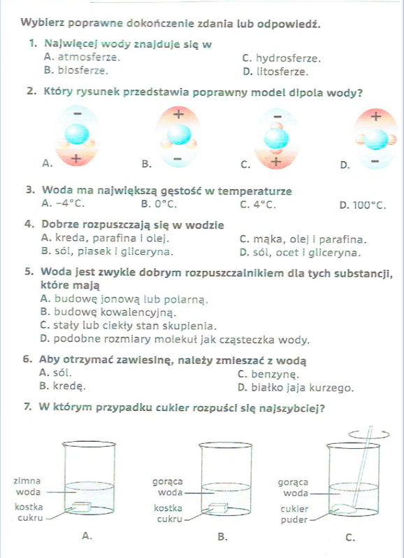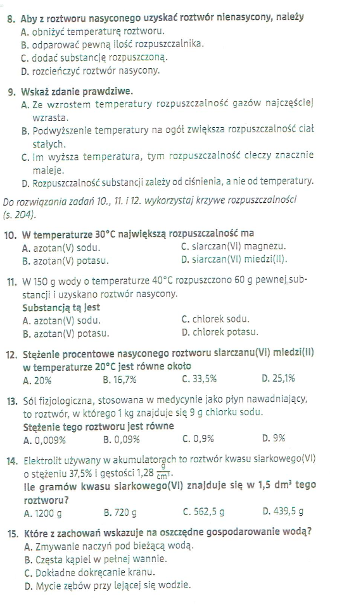

>>>>>>>>>>>>>>>>>>>>>>>>>>>>>>>>>>>>>>>>>>>>>>>>>>>>>>>>>>>>>>>>>>>>>>>

Muzyka kl. V II

Temat: Witaj majowa jutrzenko – zapis nutowy

Drodzy Uczniowie!

Proszę przepisać nuty do zeszytu, podpisać je i nauczyć się grać na flecie. Przypominam, że w utworze znajduje się bemol, który zmienia nam dźwięk h na b.

W razie pytań proszę pisać na adres: [muzyka.slaowszew@op.pl](mailto:muzyka.slaowszew@op.pl)

Pozdrawiam Was

Ewelina Mróz

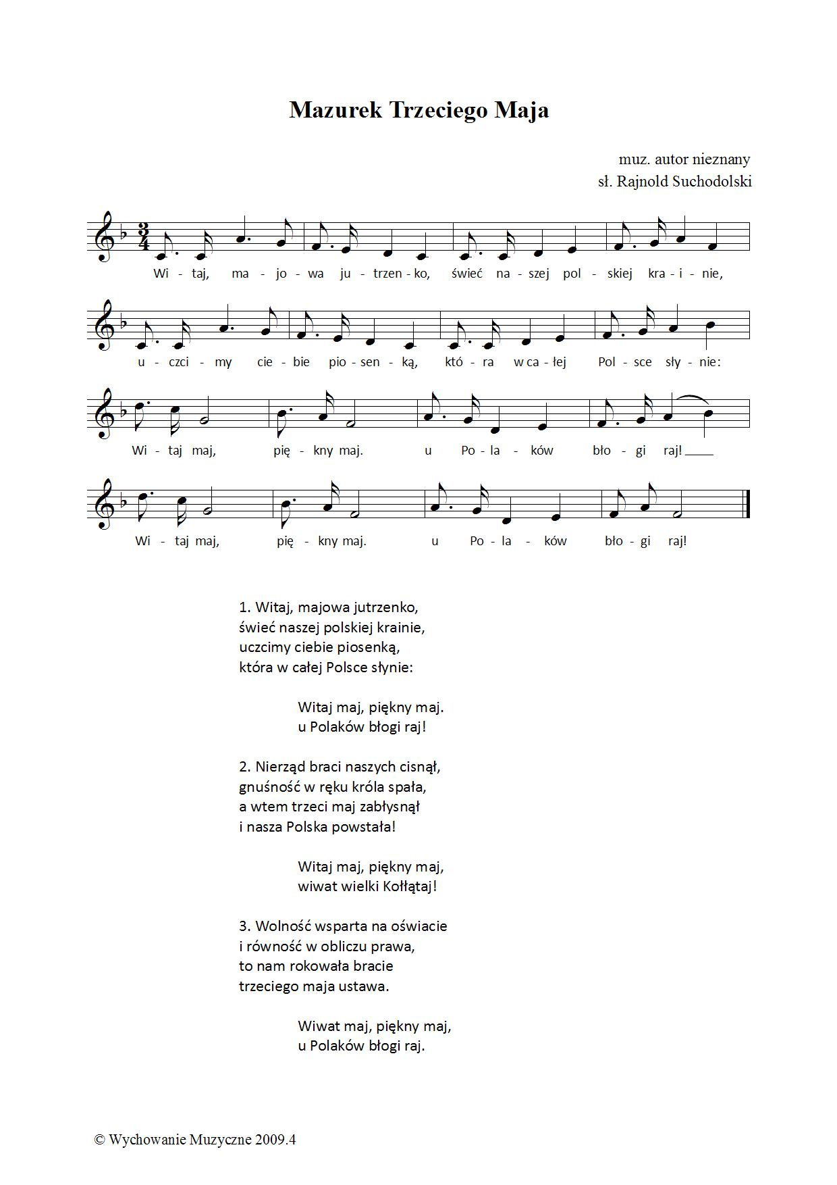

**WYCHOWANIE FIZYCZNE KLASA VII**

Drodzy uczniowie.

Dziękuję za sumienne wykonywanie ćwiczeń i codzienną aktywność fizyczną.

Cały czas prowadzimy dzienniczki i na koniec tygodnia wysyłamy je na pocztę

e- mail nauczyciel_w-f@wp.pl

Bardzo dziękuje za zdjęcia i krótkie filmiki, które obrazują wasze poczynania.

W tym tygodniu 4 tematy do zrealizowania :

1. Piłka koszykowa - doskonalenie kozłowania piłki

https://ewf.h1.pl/student/?token=Jag7U1MeGOy9Kcoombbt16r0k7Dd5YpnzADUlk10AQN5vR04Bw

2. Piłka siatkowa - zagrywka dolna.

https://ewf.h1.pl/student/?token=aa5v0jEztc3fuhVXSwNu0G1UYRdE6EQDxNJgfr1FVLwKWwVnC8

3. Piłka siatkowa - nauka prawidłowego ustawienia w ataku.

https://ewf.h1.pl/student/?token=cPxdDQm2YepzNlNxpBcUtvsAruy8Keu4TbUjadAuYZItxX7lzG

4. Piłka nożna - zwody pojedyncze i podwójne

https://ewf.h1.pl/student/?token=yfFVU9tLPIVtVK8sf8NuMJo2ruACB6z7ocgL3trTnrpkaGvgpS

**Po zrealizowaniu lekcji na platformie z prawej strony w rubryce (wiadomość dla nauczyciela) w miejsce dane ucznia: wpisujemy swoje imię i nazwisko a w miejscu na wiadomość:** **WYKONANE, następnie zaznaczamy WYŚLIJ**

**życzę powodzenia pozdrawiam**

**Wychowanie do życia w rodzinie**

**kl. VII**

**Temat: Czas oczekiwania.**

Zapoznaj się z tematem.

<https://www.wdz.edu.pl/wp-content/uploads/2020/04/wdz_klasa7_lekcja5.pdf>